2020年湖南省普通高中学业水平考试合格性考试化学试卷
（时量60分钟 满分100分）
可能用到的相对原子质量：H－1 C－12 N－14 O－16 S－32 C1－35.5 Cu－64
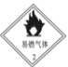
一、选择题（本题包括18小题，每小题3分，共54分。在每小题给出的四个选项中，只有一项是符合题目要求的）
图1
1. 贴有图1所示标志的容器中，可能装有
A. 氮气 B. 汽油 C. 天然气 D. 酒精
2. 考古时利用${}_{6}^{\text{14}}{}C$测定一些文物的年代，则${}_{6}^{\text{14}}{}C$的中子数为
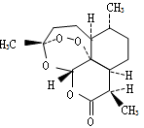
А. 6 B. 8 C. 14 D. 20
- 我国科学家屠呦呦因提取抗疟药青蒿素而获得诺贝尔生理学或医学奖。
已知青蒿素的结构如图2所示，其分子式为C₁₅H₂₂O₅，则青蒿素属于
A.单质 B. 氧化物 C. 无机物 D. 有机物
4. 含氮、磷的大量污水任意排放，会导致
图2
A. 酸雨 B. 雾霾 C. 水华、赤潮 D. 光化学烟雾
5. 下列烧杯中的液体，用激光笔照射时能产生丁达尔效应的是
A. 蒸馏水 B. Fe(OH)₃胶体 C. CuSO₄溶液 D. NaCl溶液
6. 下列气体溶于水，所得溶液呈碱性的是
А.HCI B. CO₂ C.NH₃ D .SO₂
7. 下列气体呈红棕色的是
А.Н₂ B. C1₂ C. NO D .NO₂
8. 实验室里，下列物质常常保存在煤油中的是
A.Na B. Na₂O₂ C.NaOH D .NaCl
9. 下列过程所发生的反应中，属于吸热反应的是
A.木炭燃烧 B.碱中和
C.炸药爆炸 D..Ba(OH)₂·8H₂O和NH₄Cl混合搅拌
10. 已知：CH₂=CH₂＋Br₂ → CH₂BrCH₂Br，该反应属于
A.取代反应 B.加成反应 C.氧化反应 D.酯化反应
11. 工业上常用电解法冶炼的金属是
A.Mg B.Fe С.Cu D. Ag
12. 下列物质中，含有离子键的是
A.O B.H₂O C.HCl D. NaCl
13. 为检验FeCl₃溶液中是否含有Fe³⁺，可选择的试剂是
A.稀盐酸 B.AgNO₃溶液 C.H₂O₂ D. KSCN溶液
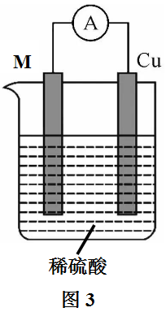
14. 根据反应：M＋H₂SO₄ = MSO₄＋H₂↑，
可设计成如图3所示的原电池，则电极材料M可选用
- Zn B. Cu
C. Ag D.石墨
15. 已知合成氨的反应：N₂＋3H₂ 2NH₃，在一定条件下达到平衡。
下列说法正确的是
A.反应停止了 B.N₂的转化率为100％
C.正逆反应速率相等 D.H₂的浓度为0
16. 可用反应2Al＋WO₃ Al₂O₃＋W制取高熔点的钨，该反应的氧化剂是
A.Al B .WO₃ C.Al₂O₃ D. W
17. 下列离子方程式中，正确的是
A.稀盐酸滴入硝酸银溶液中：Ag＋＋Cl－ = AgCl↓
B.铁粉加入氯化铁溶液中：Fe＋Fe^{3＋}= 2Fe^{2＋}
C.铜片插入稀硫酸中：Cu＋2H＋= Cu^{2＋}＋H₂↑
D.稀硝酸滴到石灰石上：CO₃^{2－}＋2H＋= CO₂↑＋H₂O
18. 下列关于1 mol NH₃的说法中，正确的是（N_{A}表示阿伏加德罗常数的值）
A.NH₃的摩尔质量为17 g B.含分子数为N_{A}
C.常温常压下的体积约为22.4 L D.溶于1 L水，所得溶液的物质的量浓度为1 mol·L⁻¹
二、填空题（本题包括5小题，每空2分，共36分）
19. （6分）化学是一门实用性很强的科学。请根据题意填空：
（1）钠有多种化合物，其中俗称“纯碱”的是 （填“Na₂CO₃”或“Na₂SO₄”）；
（2）铁有多种氧化物，其中为黑色且具有磁性的是 （填“Fe₂O₃”或“Fe₃O₄”）；
（3）日常生活中，活泼的铝在空气中能稳定存在的原因是表层的铝在空气中反应生成了
［填“A1₂O₃”或“A1(OH)₃”］，保护内层金属。

20.（6分）化学与人类生活、生产密切相关。请根据题意填空：
（1）我国5G通信技术处于世界领先地位，高速通信离不开光导纤维。用于制造光导纤维的基本原
料是 （填“SiO₂”或“Na₂SiO₃”）；
- “84”消毒液在新冠肺炎疫情防控中发挥了很大的作用。已知“84”消毒液的制备原理为Cl₂＋2NaOH = NaCl＋NaClO＋H₂O，则“84”消毒液的有效成分为 （填“NaCl”或“NaClO”）；（3）在汽车排气管上安装催化转化装置，可使尾气中的NO和CO反应转化为无污染的物质。请完成该反应的化学方程式：2CO＋2NO 2CO₂＋ 。
21.（6分）传统酿酒的原理可简单表示如下。请根据题意填空；
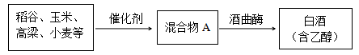
（1）混合物A遇碘水变蓝，说明混合物A中含 （填“淀粉”或“葡萄糖”）；
（2）乙醇（CH₃CH₂OH）中官能团的名称是 （填“羟基”或“羧基”）；
（3）炒菜时放一些酒和醋，能使菜味香可口。请完成该反应的化学方程式：
CH₃COOH＋CH₃CH₂OH CH₃COOCH₂CH₃ ＋ 。
22.（8分）下表是元素周期表的一部分，除标出的元素外，表中的每个编号代表一种元素。
请根据要求回答问题：
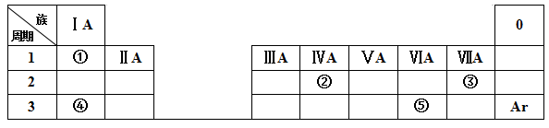
- ②的元素符号是 ；
- ①、④的原子半径大小是① ④（填“＞”或“＜”）；
- ②、③的非金属性强弱是② ③（填“＞”或“＜”）；
（4）④、⑤的最高价氧化物对应的水化物相互反应的离子方程式为 。
23 .（10分）海带中含有丰富的碘元素，某化学兴趣小组设计如下流程图提取碘：
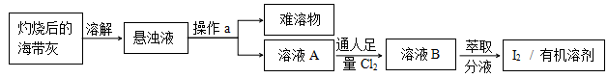
请回答下列问题：
（1）操作a的名称是 （填“过滤”或“蒸发”）；
（2）溶液A中通入足量Cl₂的目的是将I－氧化为I₂，也能达到该目的的物质是 （填“双氧水”或“稀盐酸”）；
（3）在萃取时，可选用的萃取剂为 （填“酒精”或“四氯化碳”）
（4）已知I₂与H₂.发生反应： I₂（g）＋H₂（g） 2HI（g）。一定条件下，将1mol I₂和1 mol H₂充入1 L的密闭容器中，5 min后测得 I₂的物质的量为0.4 mol。
① 用 I₂表示该反应的化学反应速率是 mol·L ⁻¹·min⁻¹；
② 当其他条件不变时，升高温度，该反应速率将 （填“增大”或“减小”）。
三、实验题（本题包括1小题，每空2分，共10分）
24. 已知反应： Cu＋2H₂SO₄（浓） CuSO₄＋SO₂↑ ＋2H₂O，某化学兴趣小组用图4所示装置制取SO₂，并进行相关性质实验。
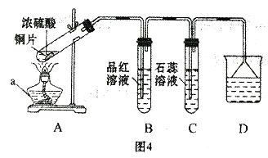
请闻答下列问题
（1）仪器a的名称是 。
（2）B中品红溶液褪色，说明SO₂具有 （填“漂白性”或“还原性”）；
（3）C中石蕊溶液变为 （填“蓝色”或“红色”）；
（4）为防止SO₂污染环境，D中可选用 （填“NaOH”或“H₂SO₄”）溶液；
（5）欲制得标准状况下2.24 L SO₂，至少需要Cu的质量为 g。

